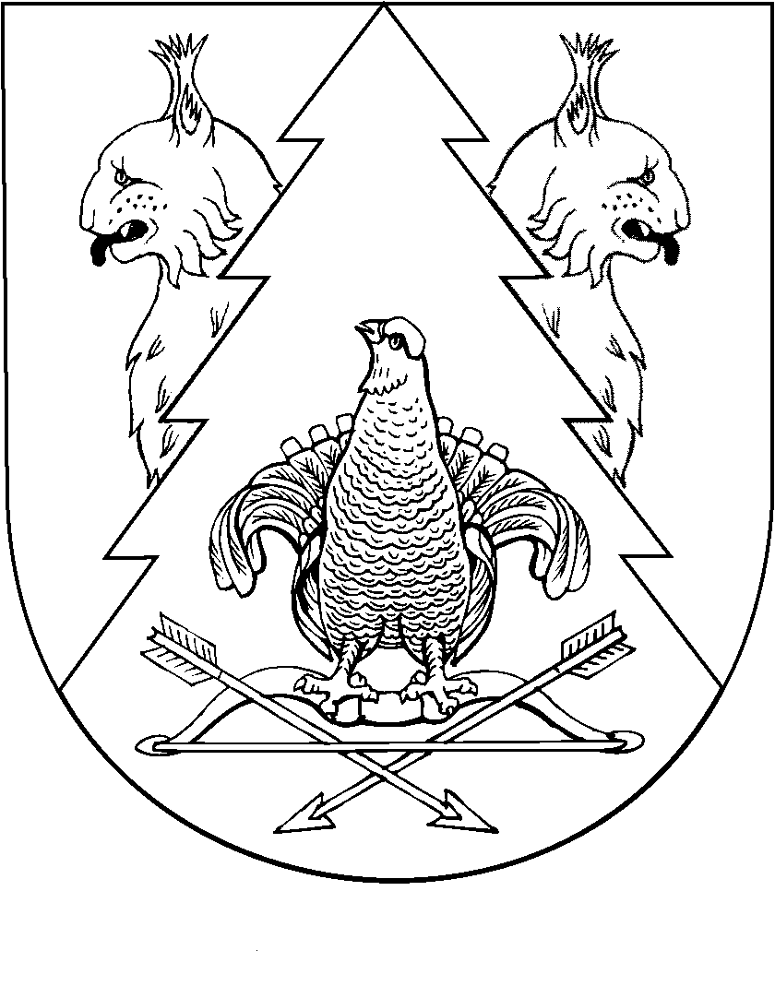
АРДА ЯЛ  ПОСЕЛЕНИЙЫН  АДМИНИСТРАЦИЙ |  | АДМИНИСТРАЦИЯ АРДИНСКОГО  СЕЛЬСКОГО ПОСЕЛЕНИЯ
ПУНЧАЛ |  | ПОСТАНОВЛЕНИЕ

от 18 октября 2011 года № 38

О подготовке генерального плана муниципального образования «Ардинское сельское поселение» Килемарского района Республики Марий Эл

В целях определения назначения территории муниципального образования «Ардинское сельское поселение» Килемарского района Республики Марий Эл, исходя из социальных, экономических, экологических и иных факторов устойчивого развития территории, инженерной, транспортной и социальной инфраструктур, обеспечения учета интересов граждан и их объединений в соответствии с Градостроительным кодексом Российской Федерации, Федеральным законом от 06 октября 2003 года № 131- ФЗ «Об общих принципах местного самоуправления в Российской Федерации», иными федеральным законодательством, законодательством Республики Марий Эл, администрация Ардинского сельского поселения п о с т а н о в л я е т:
- Создать при администрации Ардинского сельского поселения комиссию по подготовке проекта генерального плана муниципального образования « Ардинское сельское поселение» (прилагается).
- Комиссии в срок до 01.0.2012 года представить для утверждения план деятельности комиссии на период подготовки проекта генерального плана муниципального образования « Ардинское сельское поселение».
- Работы по подготовке проекта генерального плана муниципального образования «Ардинское сельское поселение» в порядке, предусмотренном Градостроительным кодексом Российской Федерации, завершить к 01 марта 2012 года.
- Настоящее постановление вступает в силу со дня его подписания.
- Обнародовать постановление через информационный стенд.
- Контроль за исполнением постановления оставляю за собой.

Глава администрации
Ардинского сельского поселения Н.И.Алатайкина

ПРИЛОЖЕНИЕ
к постановлению администрации
Ардинского сельского поселения
от 18 октября 2011 года № 38

СОСТАВ
Комиссии по подготовке проекта генерального плана муниципального образования «Ардинское сельское поселение»

№ п/п | Ф.И.О. | Занимаемая должность
1. | Алатайкина Надежда  Ивановна | Глава администрации Ардинского сельского поселения, председатель комиссии
2. | Аксайкина Галина Петровна | Главный специалист администрации Ардинского сельского поселения, главный специалист
3. | Якушкин Игорь Александрович | Руководитель отдела архитектуры муниципального хозяйства, ГО и ЧС и экологической безопасности (по согласованию), член комиссии
4. | Мельников Сергей Иванович | Директор ООО «Жилтехник» (по согласованию), член комиссии
5. | Мамаев Сергей  Николаевич | Директор МП «Русь» (по согласованию), член комиссии

